|  |  |
| --- | --- |
| Gerb-BMSTU_01 | **Министерство науки и высшего образования Российской Федерации**  **Федеральное государственное бюджетное образовательное учреждение**  **высшего образования**  **«Московский государственный технический университет**  **имени Н.Э. Баумана**  **(национальный исследовательский университет)»**  **(МГТУ им. Н.Э. Баумана)** |

ФАКУЛЬТЕТ **Информатика и системы управления**

КАФЕДРА **Компьютерные системы и сети (ИУ6)**

НАПРАВЛЕНИЕ ПОДГОТОВКИ **09.03.04 ПРОГРАММНАЯ ИНЖЕНЕРИЯ**

**Отчет**

|  |  |
| --- | --- |
| **по лабораторной работе №** | 4 |

**Название:**

Исследование мультиплексоров

**Дисциплина:** Архитектура Электронно-вычислительных машин

|  |  |  |  |  |
| --- | --- | --- | --- | --- |
| Студент | ИУ7 - 43Б |  |  | А.А. Светличная |
|  | (Группа) |  | (Подпись, дата) | (И.О. Фамилия) |
|  |  |  |  |  |
| Преподаватель |  |  |  | **А.Ю. Попов** |
|  |  |  | (Подпись, дата) | (И.О. Фамилия) |

Москва, 2022

**Задание 1**

Исследование ИС ADG408 или ADG508 в качестве коммутатора MUX 8 – 1 цифровых сигналов:

а) на информационные входы D0 …D7 мультиплексора подать комбинацию сигналов, заданную преподавателем из табл. 2. Логические уровни 0 и 1 задавать источниками напряжения U=5 В и 0 В (общая);

б) на адресные входы А2, А1, А0 подать сигналы Q3, Q2. Q1 соответственно c выходов 4-разрядного двоичного счетчика (младший разряд – Q0). На вход счетчика подать импульсы генератора с частотой 500 кГц.

в) снять временную диаграмму сигналов при EN=1 и провести ее анализ. Наблюдение сигналов выполнить на логическом анализаторе.

Вариант 23: 0010111

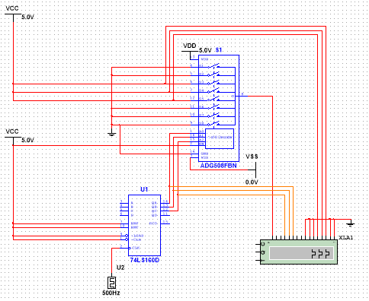

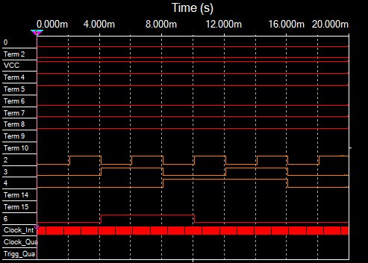

**Задание 2**

Исследование ИС ADG408 или ADG508 в качестве коммутатора MUX 8 – 1 аналоговых сигналов:

а) на информационные входы D0 …D7 мультиплексора подать дискретные уровни напряжений с источников напряжения UCC (приложение Мultisim): 0 В; 0.7 В; 1.4 В; 2.1 В; 2.8 В; 3.5 В; 4.2 В; 5.0 В;

б) на адресные входы А2, А1, А0 подать сигналы Q3, Q2. Q1 соответственно c выходов 4-разрядного двоичного счетчика (младший разряд – Q0). На вход счетчика подать импульсы генератора с частотой 500 кГц;

в) снять временную диаграмму сигналов при EN=1 и провести ее анализ. Наблюдение сигналов выполнить на логическом анализаторе, выходного сигнала мультиплексора – на логическом анализаторе и осциллографе. Совместить развертки сигналов, регистрируемых логическим анализатором и осциллографом.

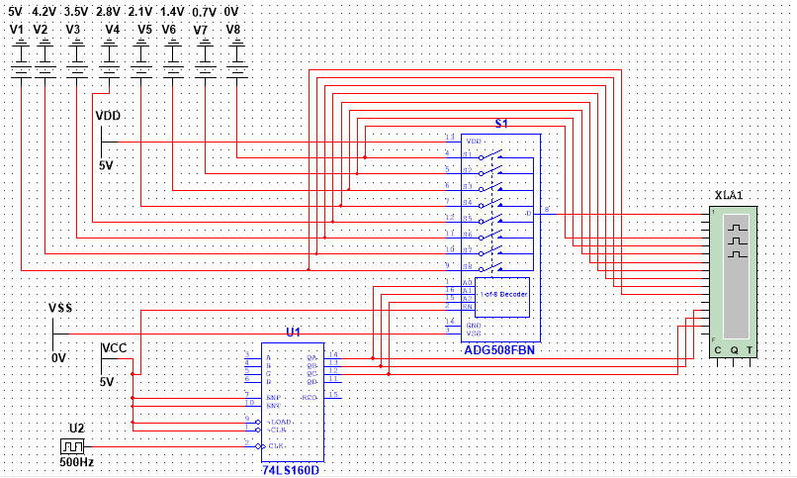

*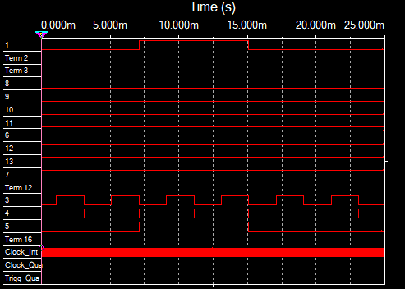*

*Вывод: На мультиплексоре получаем истину при достижении напряжения больше, чем половина напряжения EN.*

**Задание 3**

Исследование ИС ADG408 или ADG508 (рис.6) как коммутатора MUX 8 – 1 цифровых сигналов в качестве формирователя ФАЛ четырех переменных. ФАЛ задается преподавателем из табл. 2. Проверить работу формирователя в статическом и динамическом режимах. Снять временную диаграмму сигналов

формирователя ФАЛ и провести ее анализ.

Вариант 23: 11101000

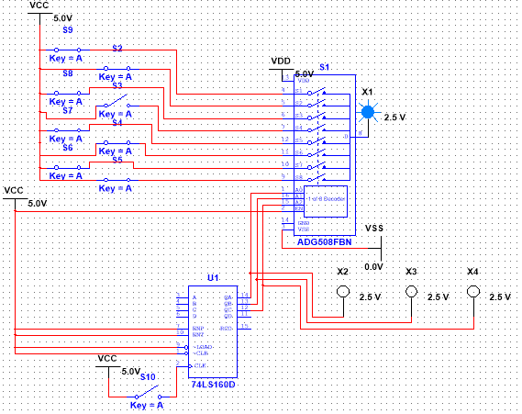

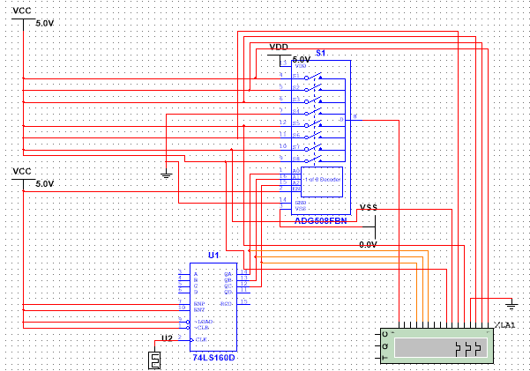

**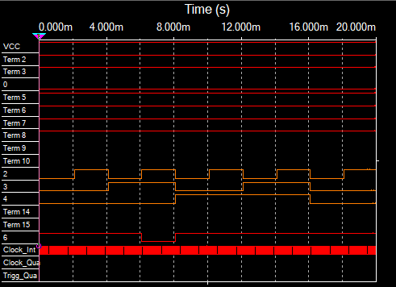**

**Задание 4**

Наращивание мультиплексора:

Построить схему мультиплексора MUX 16 – 1 на основе простого мультиплексора MUX 4 – 1 и дешифратора DC 2-4. Исследовать мультиплексора MUX 16 – 1 в динамическом режиме. На адресные входы подать сигналы с 4-разрядного двоичного счетчика, на информационные входы D0 …D15 – из табл. 2. Провести анализ временной диаграммы сигналов мультиплексора MUX 16 – 1.

Вариант 23: 0001010010001001

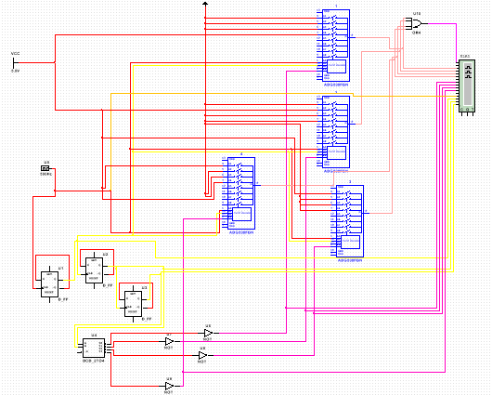

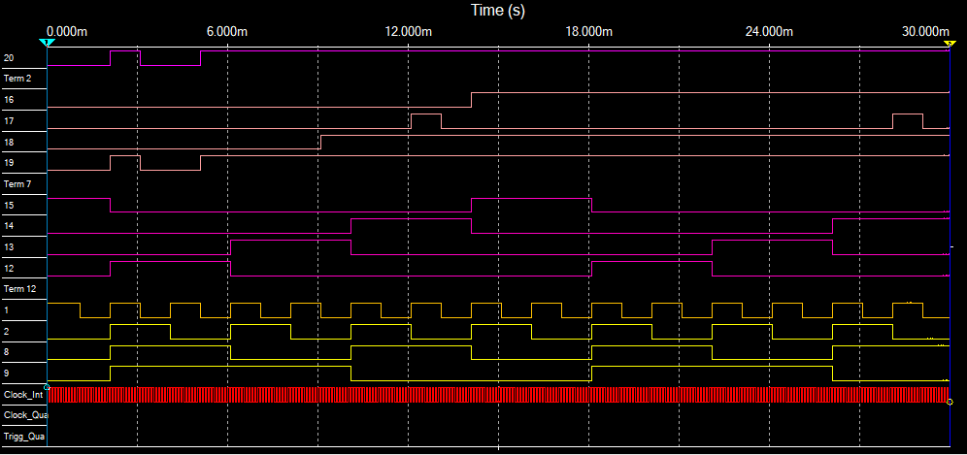

**Контрольные вопросы**

*1*. *Что такое мультиплексор?*

Мультиплексор – это функциональный узел, имеющий 𝑛 адресных входов и $N=2^{n}$  
 информационных входов и выполняющий коммутацию на выход того информационного сигнала, адрес (т.е. номер) которого установлен на адресных входах. Мультиплексор переключает сигнал с одной из 𝑁 входных линий на один выход.

*2. Какую логическую функцию выполняет мультиплексор?*

**

* 𝐴𝑖 – адресные входы и сигналы (𝑖 = 0, 1, ...𝑛 − 1)
* 𝐷𝑗 – информационные входы и сигналы (𝑗 = 0, 1, ..., $2^{n}$ − 1)
* 𝑚𝑗 – конституента числу, образованному двоичным кодом сигналов на адресных входах
* 𝐸𝑁 – вход и сигнал разрешения (стробирования)

*3. Каково назначение и использование входа разрешения?*

Вход 𝐸𝑁 используется для:

* разрешения работы мультиплексора
* стробирования
* наращивания числа информационных входов

При 𝐸𝑁 = 1, разрешается работа мультиплексора, при 𝐸𝑁 – работа запрещена.

*4. Какие функции может выполнять мультиплексор?*

Мультиплексоры широко применяются для построения:

* коммутаторов-селекторов,
* постоянных запоминающих устройств емкостью бит
* комбинационных схем, реализующих функции алгебры логики
* преобразователей кодов (например, параллельного кода в последовательный) и других узлов.

*5. Какие способы наращивания мультиплексоров?*

Существует два способа наращивания коммутируемых каналов:

* по пирамидальной схеме соединения мультиплексоров меньшей размерности
* путём выбора мультиплексора группы информационных входов по адресу (т.е. номеру) мультиплексора с помощью дешифратора адреса мультиплексора группы, а затем выбором информационного сигнала мультиплексором группы по адресу информационного сигнала в группе.

*6. Поясните методику синтеза формирователя ФАЛ на мультиплексоре?*

Реализация ФАЛ 𝑛 переменных на мультиплексоре с 𝑛 адресных входами тривиальна: на адресные входы подаются переменные, на информационные входы – значения ФАЛ на соответствующих наборах переменных. На выходе получаем значения ФАЛ в соответствии с наборами переменных. В этом случае мультиплексор – ПЗУ.

Для реализации ФАЛ 𝑛 + 1 переменных на адресные входы мультиплексора подаются 𝑛 переменных, на информационных входы 𝑛+1-ая переменная (или ее инверсия), константы 0 или 1 (в соответствии со значениями ФАЛ)

*7. Почему возникают ложные сигналы на выходе мультиплексора? Как их устранить?*

Для исключения на выходе ложных сигналов (их вызывают гонки входных сигналов), вход 𝐸𝑁 используется как стробирующий. Для выделения полезного сигнала на вход 𝐸𝑁 подается сигнал в интервале времени, свободном от действия ложных сигналов.